|  |
| --- |
| **SPRINT 4: Despliegue de la Aplicación (Servidor UNAB)** |

|  |  |
| --- | --- |
| **Identificación Proyecto** | |
| Nombre Proyecto: | CITAS SUIT - Desarrollo de aplicación para agendamiento de citas de forma online. |
| Número Equipo: | Grupo 1 - TEAM BOT |
| **Integrantes del equipo** | |
| Rol  (Líder-Desarrollador – Cliente) | Nombre |
| Líder - Desarrollador | Renny Libardo Ardila Martínez |
| Desarrollador | Deisy Patricia Becerra Albarracín |
| Desarrollador | Sahara Fernanda Benavides Pasmiño |
| Desarrollador | Shirley Galindo Rabe |
| Desarrollador | Cristian Alonso Hernández Cristancho |

|  |
| --- |
| **Evidencia Configuración** |

Como evidencia de la configuración del servidor se debe presentar capturas de pantalla donde se visualice este proceso.

**MOBAXTERM INSTALADO**

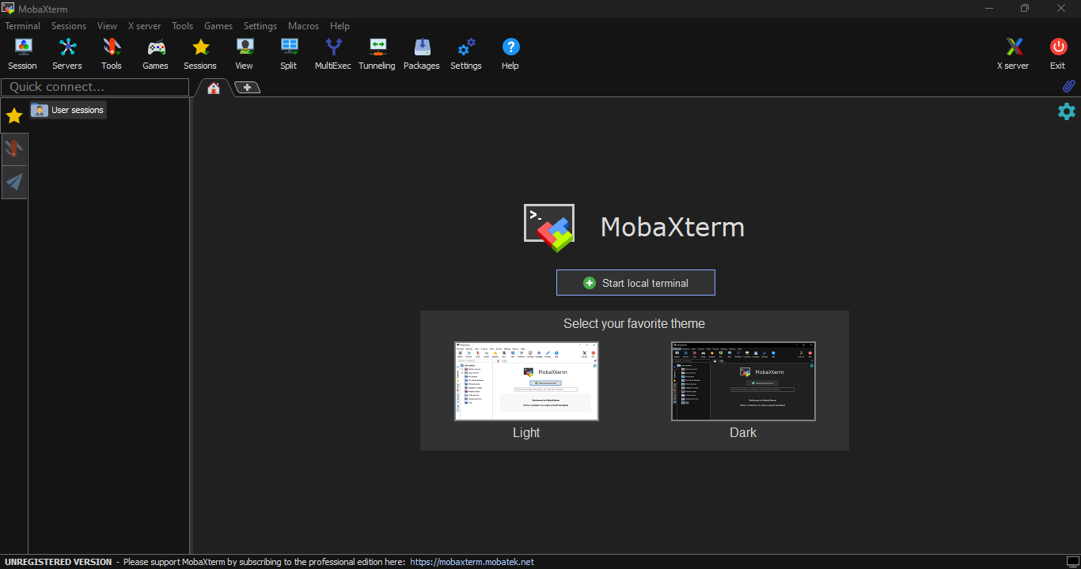

**CREACIÓN DE SESIÓN**

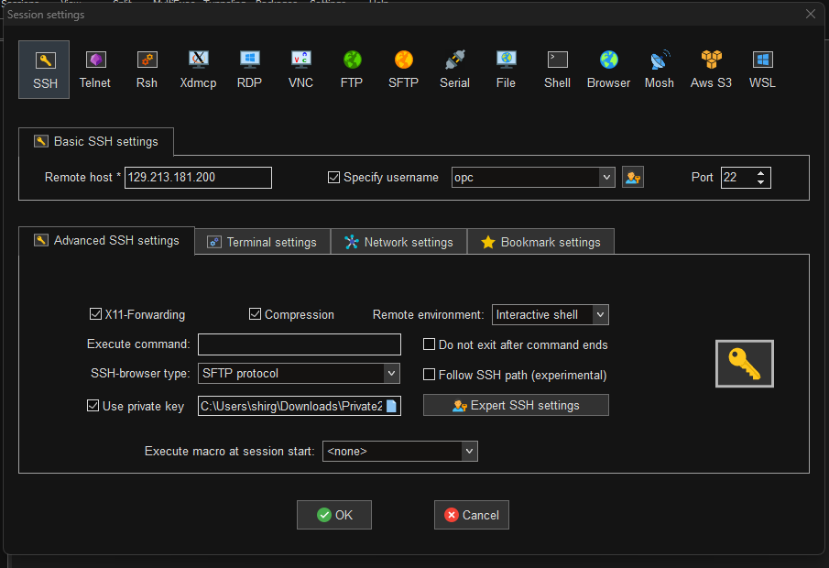

**CONEXIÓN ESTABLECIDA**

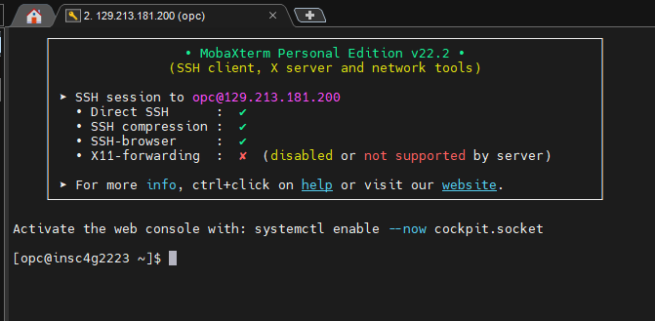

**ACTUALIZACIÓN DEL REPOSITORIO EN EL SERVIDOR**

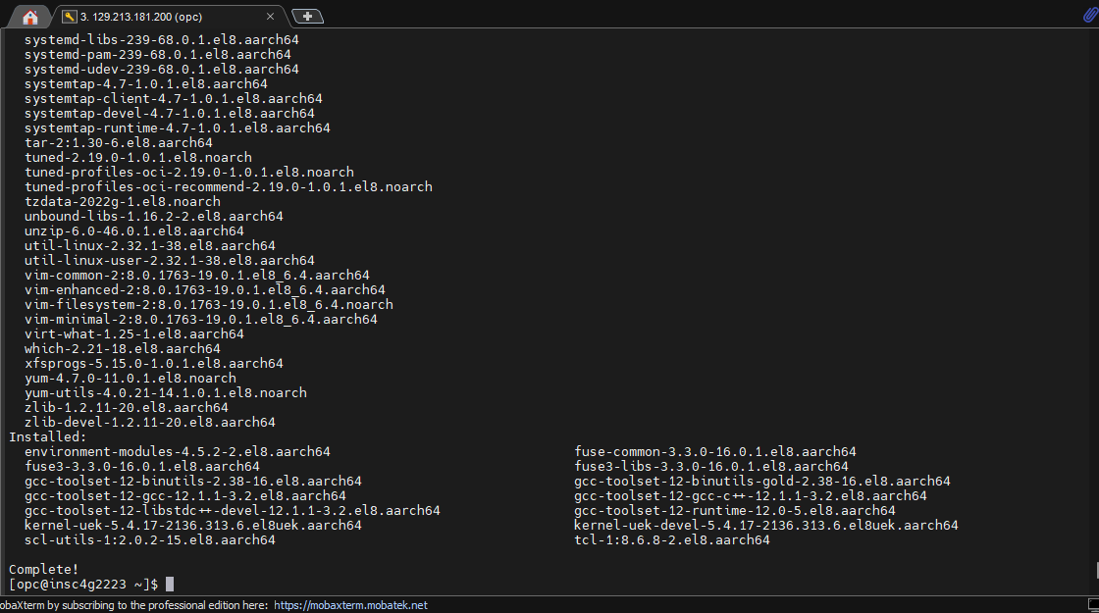

|  |
| --- |
| **Evidencias Despliegue Aplicación** |

Como evidencia del despliegue de la aplicación, se debe presentar capturas de pantalla donde se visualice este proceso.

**DESPLIEGUE DE BACKEND**

**GENERACIÓN EJECUTABLE DEL PROYECTO**

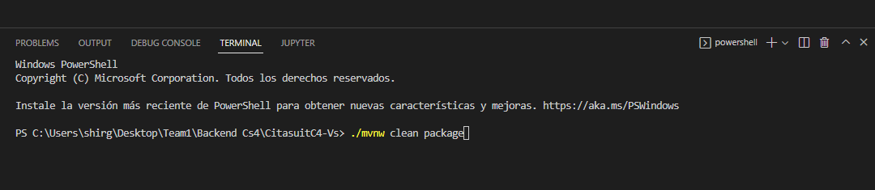

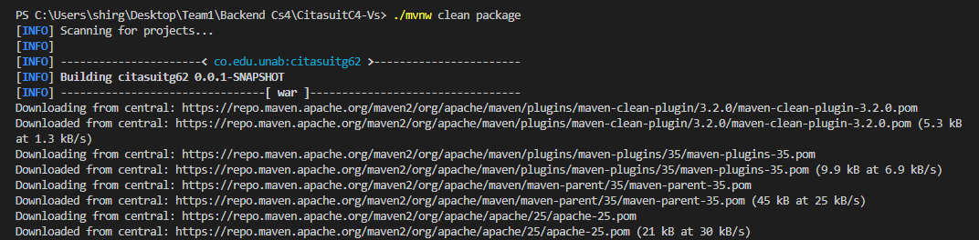

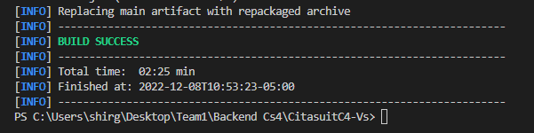

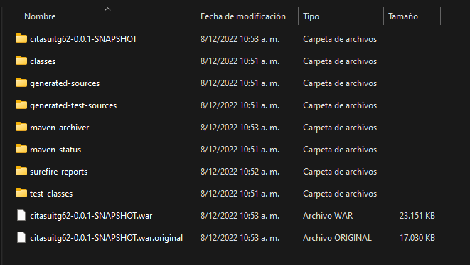

**INSTALACIÓN DE JAVA EN SERVIDOR**

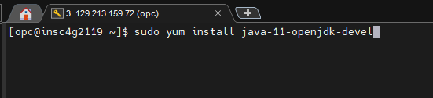

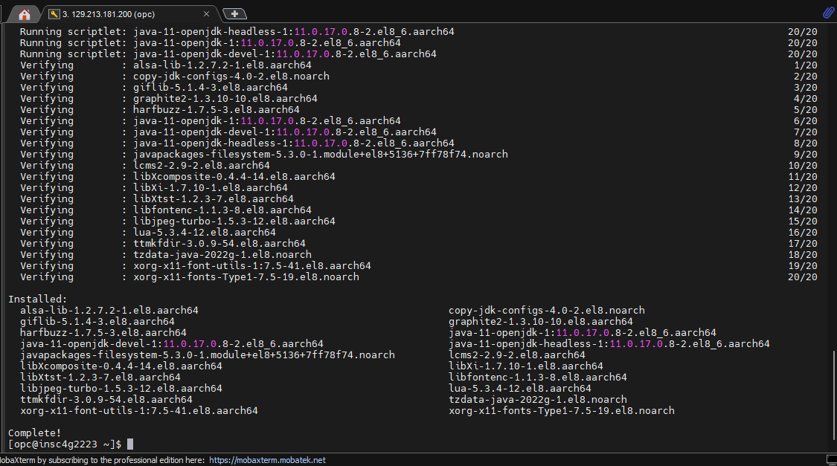

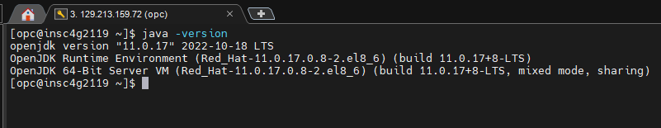

Versión de JAVA en Servidor

**SUBIDA DE ARCHIVO WAR A SERVIDOR**

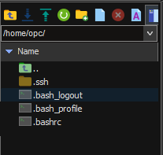

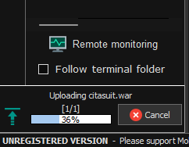

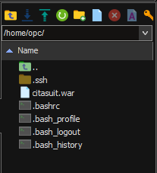Archivo en servidor

**EJECUTANDO WAR EN SERVIDOR**

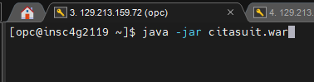

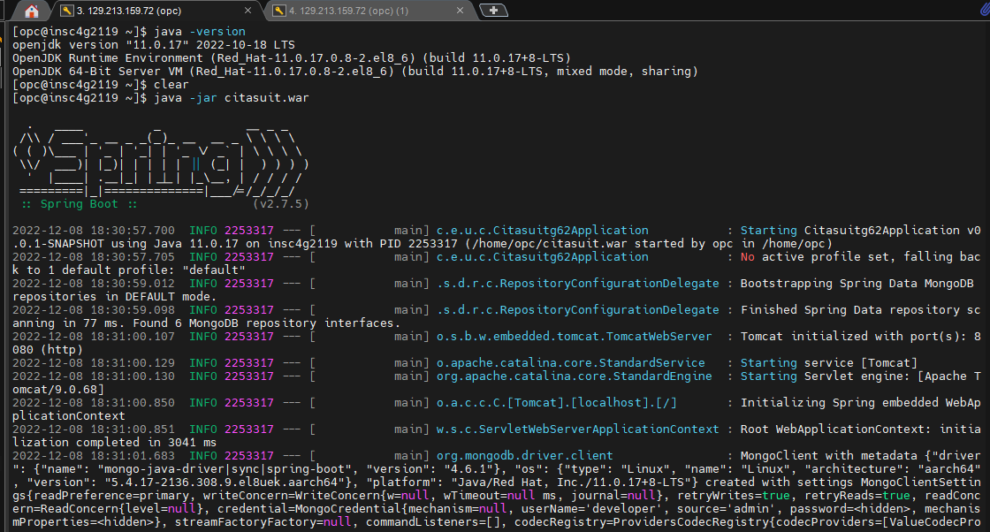

**ABRIENDO FIREWALL PARA PUERTO 8080**

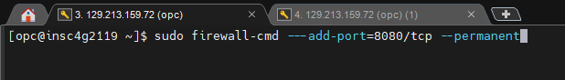

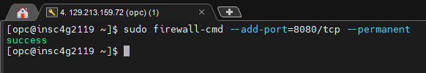

**RELOAD**

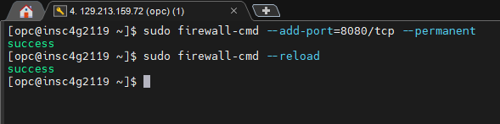

**BACKEND CORRIENDO**

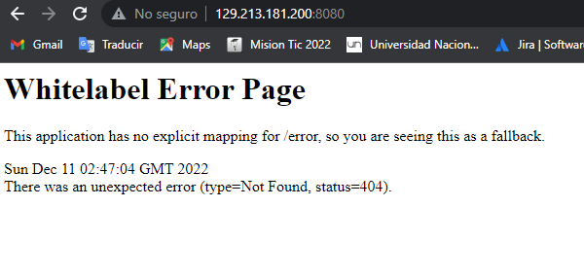

**BACKEND DESPLEGADO EN NAVEGADOR**

**http://129.213.181.200:8080/usuario**

Muestra lista de Usuarios en Formato JSON

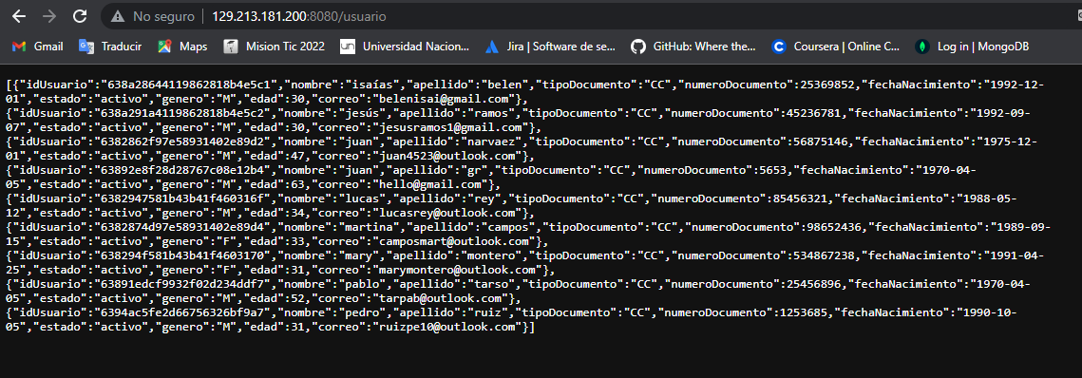

**COMANDO PARA QUE CORRA PERMANENTEMENTE**

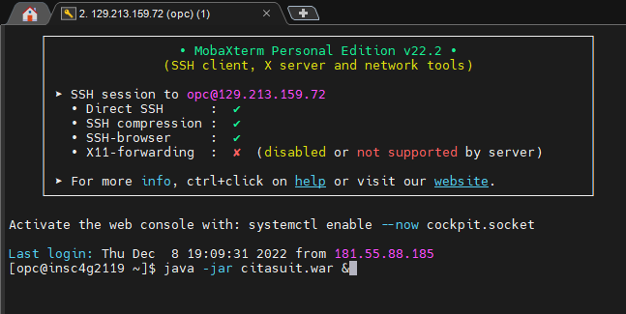

**DESPLIEGUE DE FRONTEND**

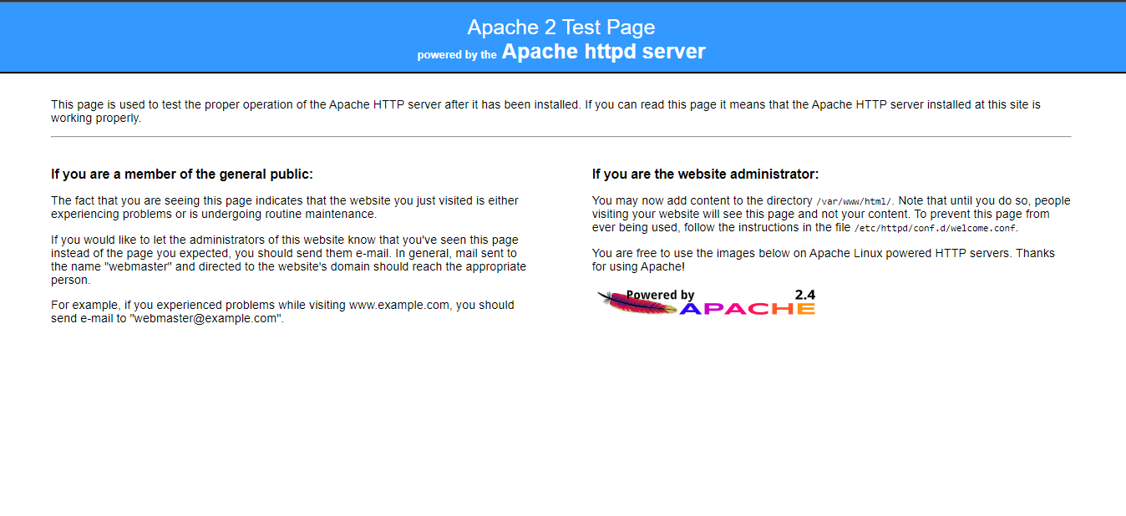

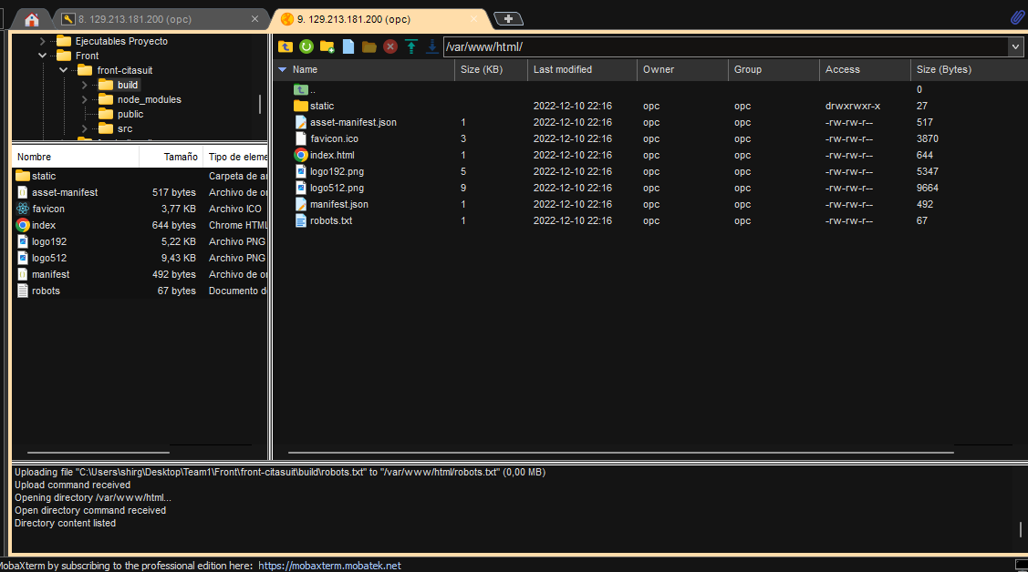

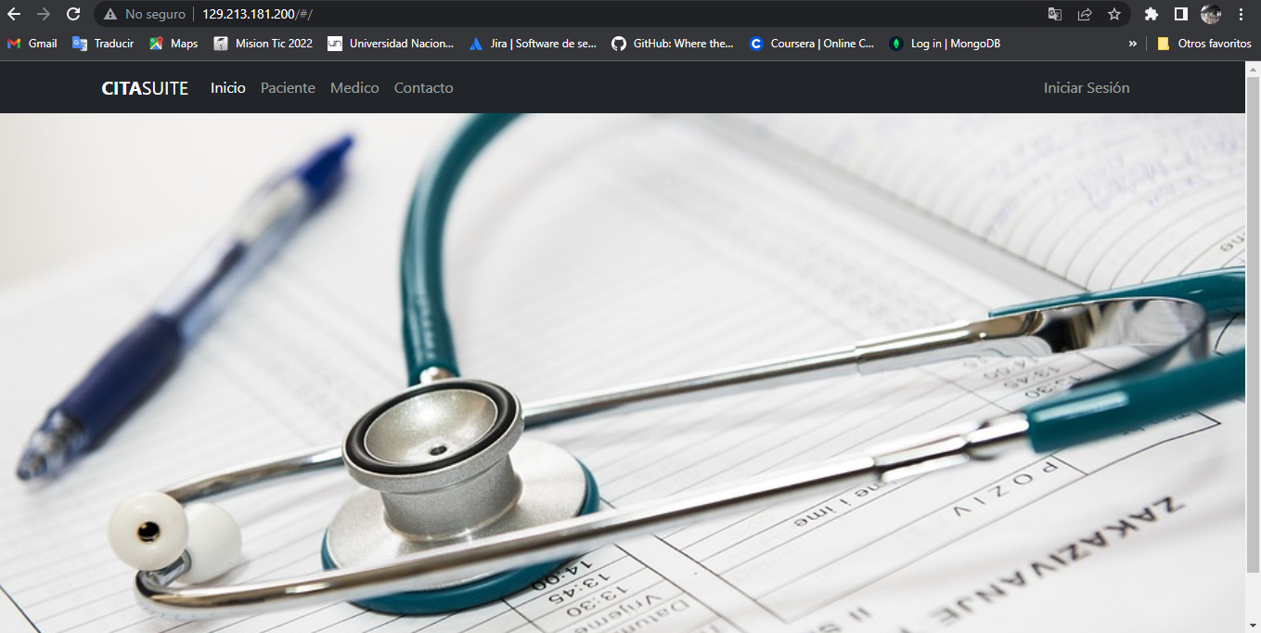

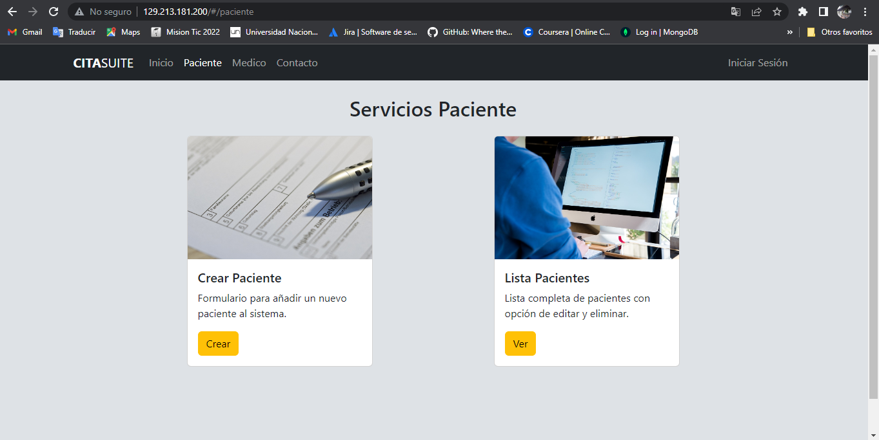

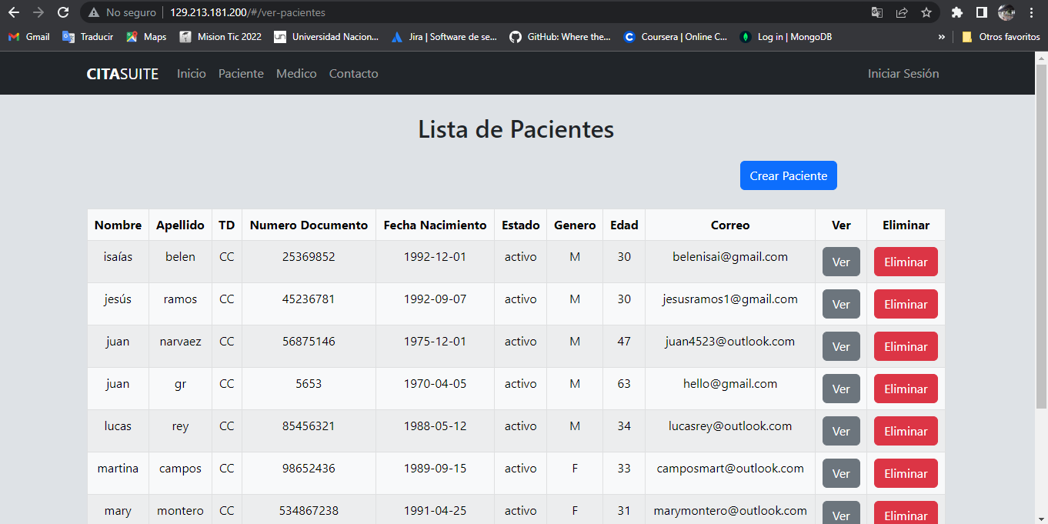

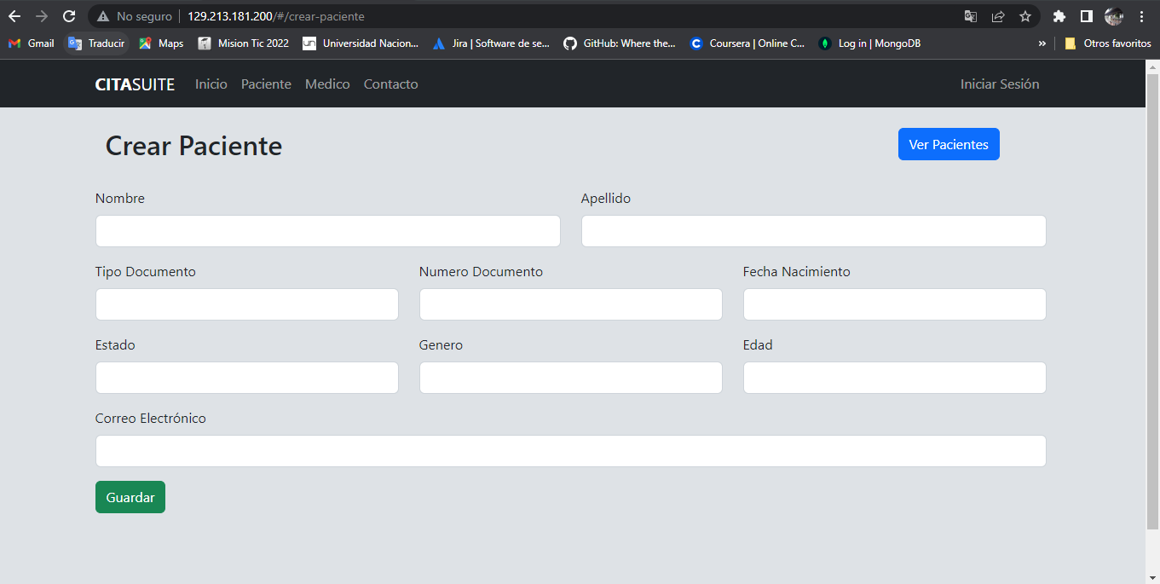

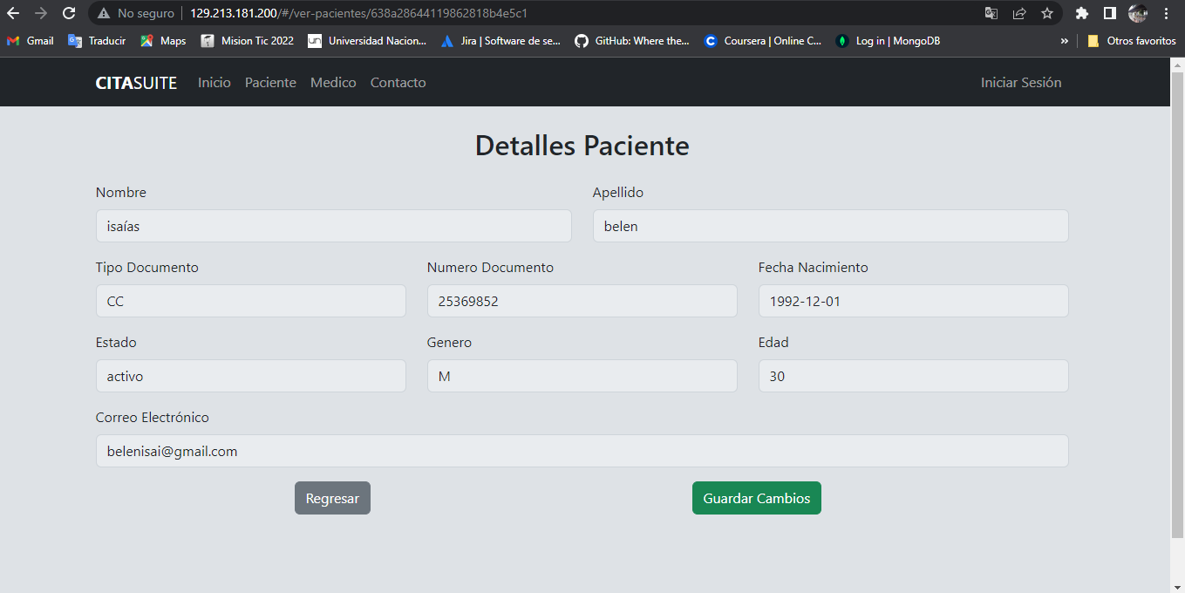

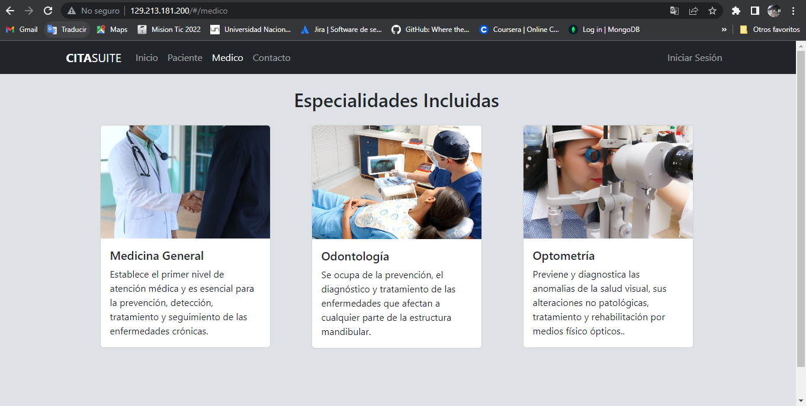

http://129.213.181.200/#/

|  |
| --- |
| **Evidencia JIRA (Seguimiento del proyecto)** |

Como evidencia del seguimiento del proyecto con la metodología ágil SCRUM, utilizando el software JIRA, se debe presentar capturas de pantalla donde se visualice la ejecución de los Sprint con las historias de usuario relacionadas con los procesos del Sprint.

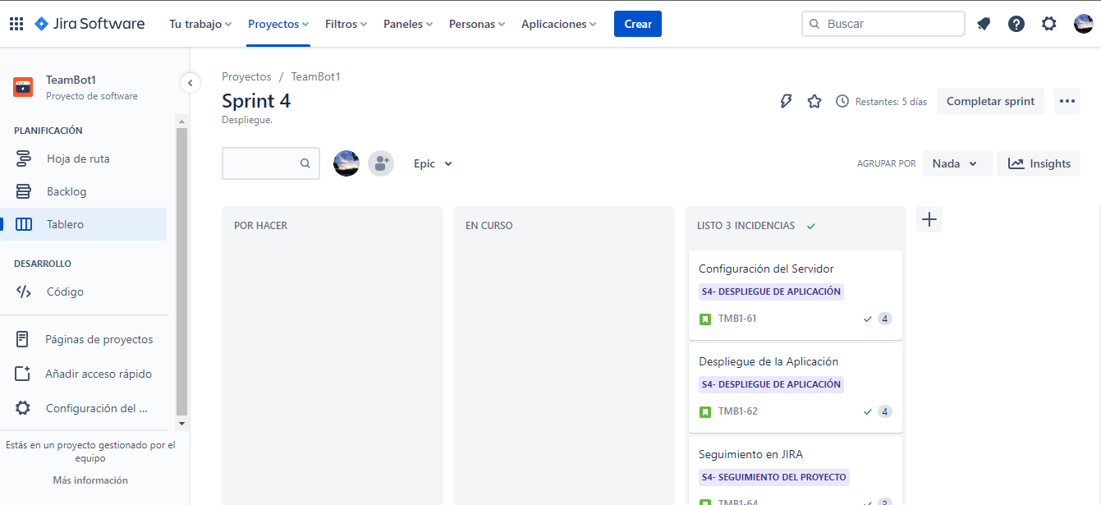

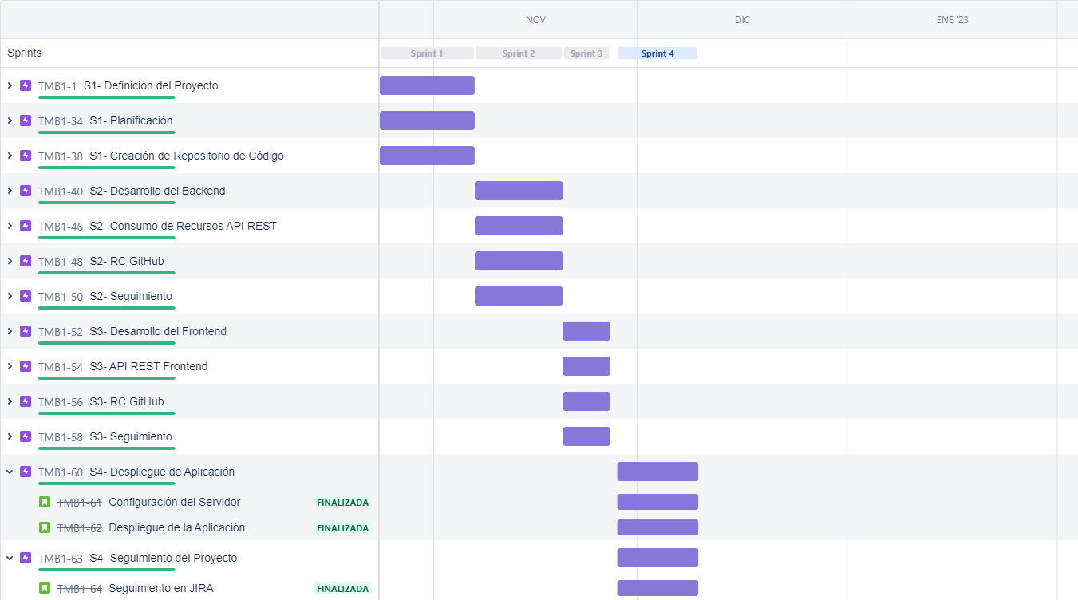

|  |
| --- |
| **Evidencias de las Reuniones de Equipo** |

Como evidencia de las reuniones que efectúa el equipo del proyecto, presentar capturas de pantalla de las reuniones efectuadas y si lo consideran pertinente algunas actas de las reuniones.

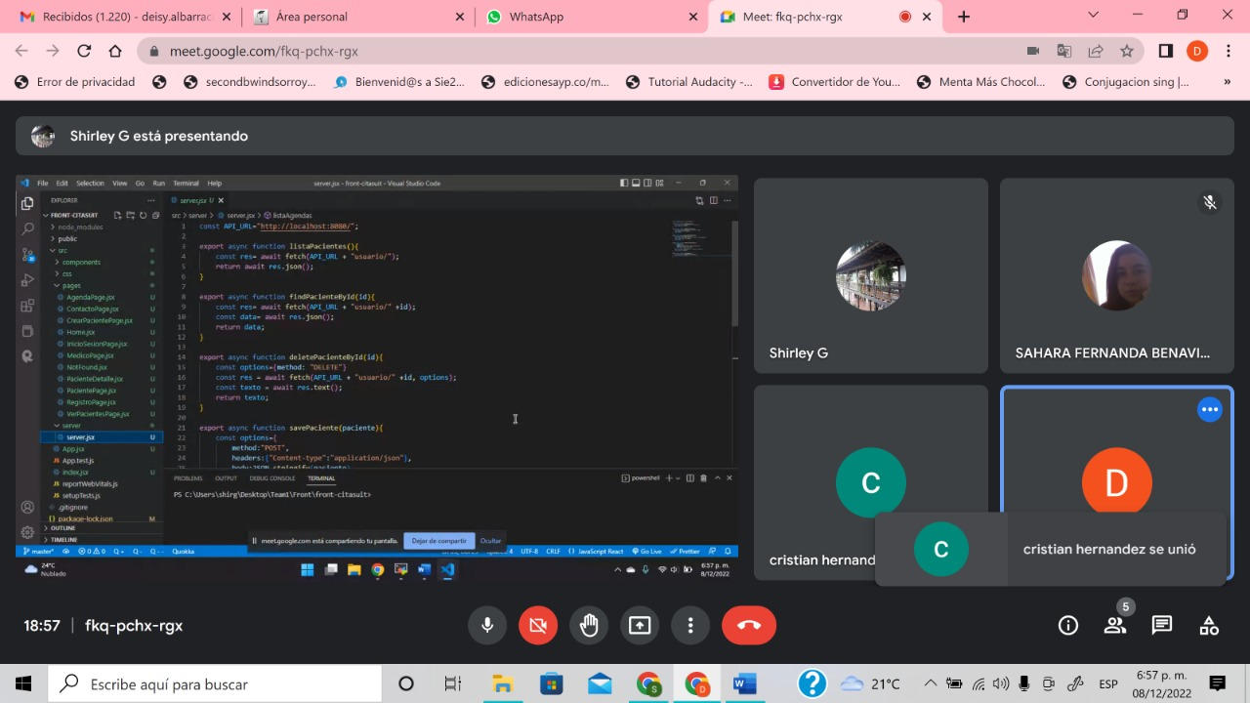

**10/12/2022**

